О проведении недели, посвященной100-летию со дня рождения Амет-Хана Султана
В МБОУ «СОШ № 1» с 19-23 октября 2020 года прошла неделя, посвященная100-летию со дня рождения Амет-Хана Султана - дважды Героя Советского Союза, заслуженного летчика-испытателя СССР, Лауреата Государственной премии, Почетного гражданина Республики Крым.
Проведены следующие мероприятия:
- Классный час на тему: "100-летие со дня рождения дважды Героя Советского Союза Амет-Хана Султана";
- Оформлен стенд, посвященный герою.
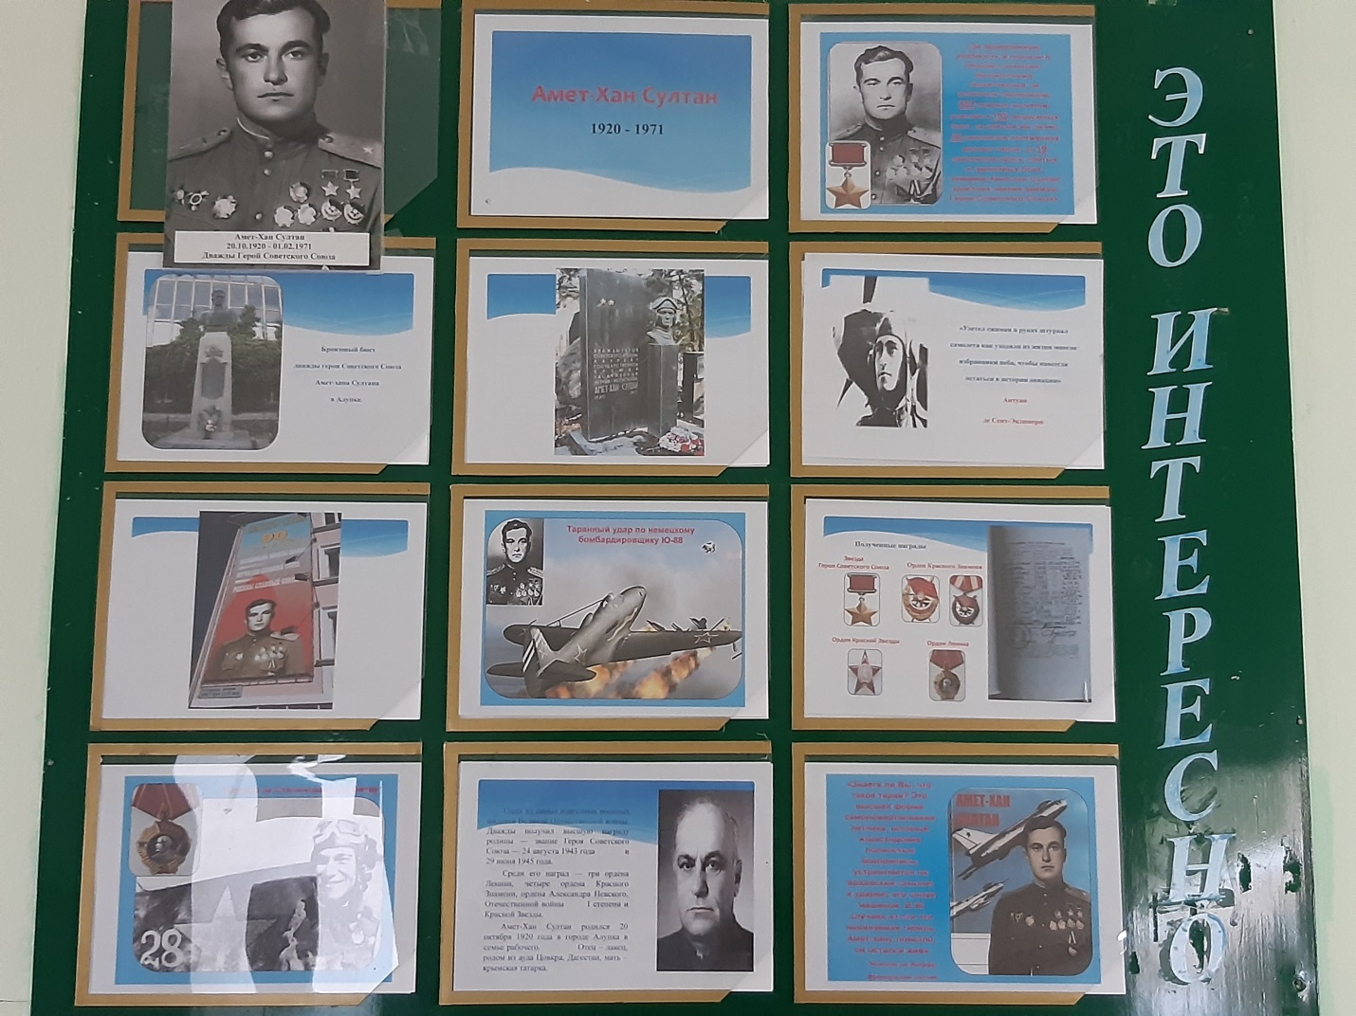
- Спортивное мероприятие: "Урок здоровья".

